Contenido: 13 Configurar página e imprimir

Exposición:
Para cambiar y definir los márgenes, el tamaño y la orientación del papel, la fuente y el diseño se va a Archivo, Configurar página.

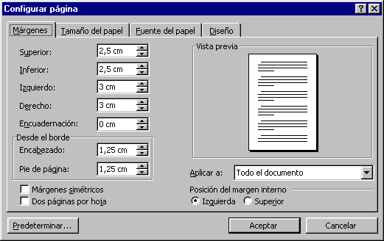
Cambiar los márgenes
Tamaño y orientación del papel
Para imprimir un documento se puede hacer de dos formas:
- Desde el icono imprimir de la barra estándar. Se utiliza cuando no queremos cambiar ninguna característica de impresión.
- Desde el menú Archivo, Imprimir, o bien directamente con ( CTRL + P ) . Cuando queremos cambiar alguna característica de impresión. Por ejemplo, el número de copias, imprimir sólo alguna página del documento, etc...
En esta ventana puedes elegir:
  - El nombre de la impresora en la que quieres imprimir
  - El número de copias
  - Intervalo de páginas: Puedes imprimir todo, solo la pagina actual, o unas páginas en concreto.
  - Zoom: Para determinar el número de páginas que queremos que imprima en una hoja, y la escala que utiliza para ello, (sin escala, carta,...).
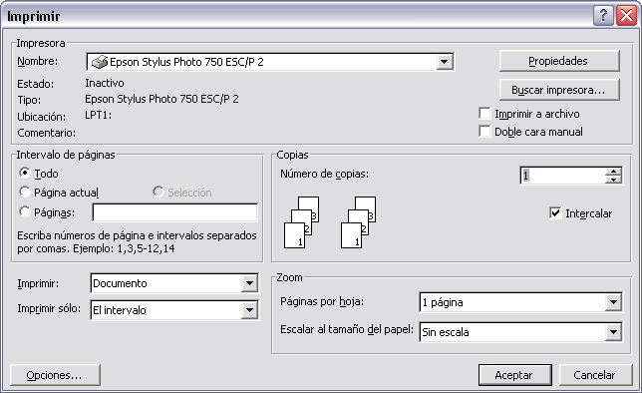
Selecciona la impresora
El número de copias que quieres imprimir
Número de las páginas que quieres imprimir.
Para cambiar propiedades sobre el papel, gráficos, fuente,..

Actividad:
- Abre el documento 09Anexo.doc y cambia los márgenes y la orientación de la hoja desde configurar página.
- Guarda los cambios realizados en un documento de Word con el nombre de Word 13.
- A continuación imprime una copia de la primera hoja en la impresora que os indique el profesor.

